Phase 4: Site-, Block-, Etagen-, Wohnungs- und Importmodell
Ataberk Estate / New Level Premium Avsallar | Business-Dokumentation für Management und Fachbereiche | Stand: 25. Juni 2026
Zielgruppe | Operations, Objektmanagement, Datenverantwortliche, Buchhaltung
Business-Ziel | Objekt- und Wohnungsdaten sollen zuverlässig, suchbar und vor dem operativen Einsatz kontrolliert sein.
Kundenfokus | Ataberk Estate, New Level Premium, Avsallar / Alanya
Dokumenttyp | Fachliche Erklärung, Know-how, Bedienlogik und Management-Entscheidungen

Management Summary
Phase 4 verwandelt eine große Objektliste in eine steuerbare Betriebsstruktur. Blöcke, Einheiten, Status, Schulden, Zugriff und Importqualität werden so dargestellt, dass Operations und Management Datenfehler früh sehen und nicht erst im Tagesbetrieb bemerken.

Kunden- und Projektkontext: Ataberk Estate
Diese Dokumentation wurde nachträglich auf den tatsächlichen Kundenkontext geschärft. Der fachliche Fokus liegt jetzt nicht auf einem anonymen CRM, sondern auf Ataberk Estate und dem Projekt New Level Premium in Avsallar. Das ist wichtig, weil Vertrieb, Beratung, Exposé, Zahlungslogik, Dokumente, After-Sales und Vermietungsargumente für diesen Kunden besonders eng zusammenarbeiten müssen.
Kunde | Ataberk Estate
Pilotprojekt | New Level Premium, Avsallar / Alanya
Projektangebot | Wohnungen zum Verkauf aus einem 5-Sterne-Projekt
Aktuelle Ausrichtung | Die erste CRM-Version wird bewusst für Ataberk Estate und dieses Premium-Projekt geschärft.
Spätere Ausbaustufe | Die Logik soll danach als allgemeines CRM für weitere Projekte, Standorte und Unternehmen nutzbar bleiben.

Was daraus für die Phase folgt
- Ataberk Estate arbeitet öffentlich mit Kauf, Miete, Neubau-/Bauträgerangeboten und Services rund um Immobilien in der Türkei.
- Für die erste Version ist New Level Premium in Avsallar der fachliche Anker: ein Premium-Projekt, bei dem Verkauf, Beratung, Dokumente, Zahlung, Online-Besichtigung und After-Sales eng zusammenhängen.
- Die öffentliche Ataberk-Präsenz zeigt WhatsApp, Telegram, Rückruf und Anfrageformulare als wichtige Kontaktkanäle. Das CRM muss diese Kanäle deshalb als Lead- und Servicefluss berücksichtigen.
- Die Website stellt Alanya und Avsallar als wichtige Standortkontexte dar. Die CRM-Oberfläche soll Standort, Projekt, verfügbare Einheiten und Kundeninteresse schnell verständlich machen.
- Services wie Online-Besichtigung, Möbelkauf, Verkaufshilfe, Mietthemen, TAPU-/Kaufprozess, Ratenzahlung und Investmentargumente müssen in der fachlichen Planung sichtbar bleiben.

Öffentliche Referenzpunkte
Ataberk Website | https://www.ataberkestate.com/
New Level Premium Artikel | https://www.ataberkestate.com/articles/proekt-new-level-premium-investiruy-zarabatyvay-i-otdykhay
Avsallar Kontext | https://www.ataberkestate.com/turkey/complex-in-avsallar

Warum diese Phase wichtig ist
- Bei hunderten Einheiten führen kleine Datenfehler schnell zu falschen Rechnungen, falschem Zugang oder falscher Kommunikation.
- Der Importbereich schafft Vertrauen, weil Warnungen vor der Übernahme sichtbar werden.
- Die visuelle Matrix hilft Teams, Bestand, Blockierung, Leerstand und Wartung schneller zu verstehen.
- Suche nach Einheit oder Bewohner spart Zeit im operativen Alltag.

Funktionsübersicht und Know-how
Die folgende Tabelle erklärt jede Funktion aus Geschäftssicht. Sie beschreibt nicht, wie der Code gebaut ist, sondern welchen Arbeitsnutzen die Funktion liefert und welche Regeln der Fachbereich kennen muss.
Funktion | Was ist enthalten? | Business-Nutzen | Know-how für Anwender
Blockübersicht | Karten je Block mit Belegung, Leerstand, Wartung und Schuldenlast. | Management erkennt schnell problematische Blöcke. | Blockwerte sind Steuerungswerte, keine endgültige Buchhaltung.
Wohnungsmatrix | Farbliche Darstellung von Einheiten nach Status. | Teams sehen Muster und Ausnahmen schnell. | Farben müssen fachlich trainiert werden.
Import-Qualitätstor | Gültige Zeilen, Warnungen und abgelehnte Zeilen vor Datenübernahme. | Verhindert Blindimport und schlechte Stammdaten. | Warnung bedeutet prüfen, nicht ignorieren.
Einheitensuche | Direkte Suche nach Einheit wie A-0101. | Support und Operations finden Details schneller. | Suche nutzt aktuelle Datenbasis.
Datenmodell-Hinweise | Erklärung, welche Daten miteinander verbunden sind. | Fachbereiche verstehen Abhängigkeiten. | Wohnung, Person, Schuld und Zugriff müssen zusammenpassen.

Täglicher Arbeitsablauf
Schritt | Aktion im Alltag | Entscheidung / Ergebnis
1 | Daire Matrisi öffnen. | Der Gesamtzustand der Anlage wird sichtbar.
2 | Blockübersicht lesen. | Auffällige Blöcke werden priorisiert.
3 | Import-Qualität prüfen. | Daten werden nicht blind übernommen.
4 | Warnungen fachlich klären. | Operations entscheidet, welche Daten korrigiert werden.
5 | Einheit suchen und Details prüfen. | Einzelfälle werden schnell bearbeitet.

Mindmap der Phase
Blöcke | Etagen | Einheiten
Import | Phase 4  Stammdaten | Qualitätstor
Schulden | Zugriff | Service

Geschäftliche Kennzahlen
Kennzahl | Bedeutung | Geschäftliche Lesart
2.156 Importzeilen | Importumfang ist sichtbar. | Fachbereich versteht Datenmenge.
2.124 gültige Zeilen | Großer Teil ist direkt nutzbar. | Gute Grundlage, aber nicht blind übernehmen.
32 Warnungen | Fachliche Nacharbeit ist nötig. | Warnungen vor Go-live klären.
0 abgelehnte Zeilen | Kein harter Blocker im aktuellen Muster. | Import kann vorbereitet werden.

Screenshots mit fachlicher Erklärung

Screenshot 1: Block- und Wohnungsmatrix
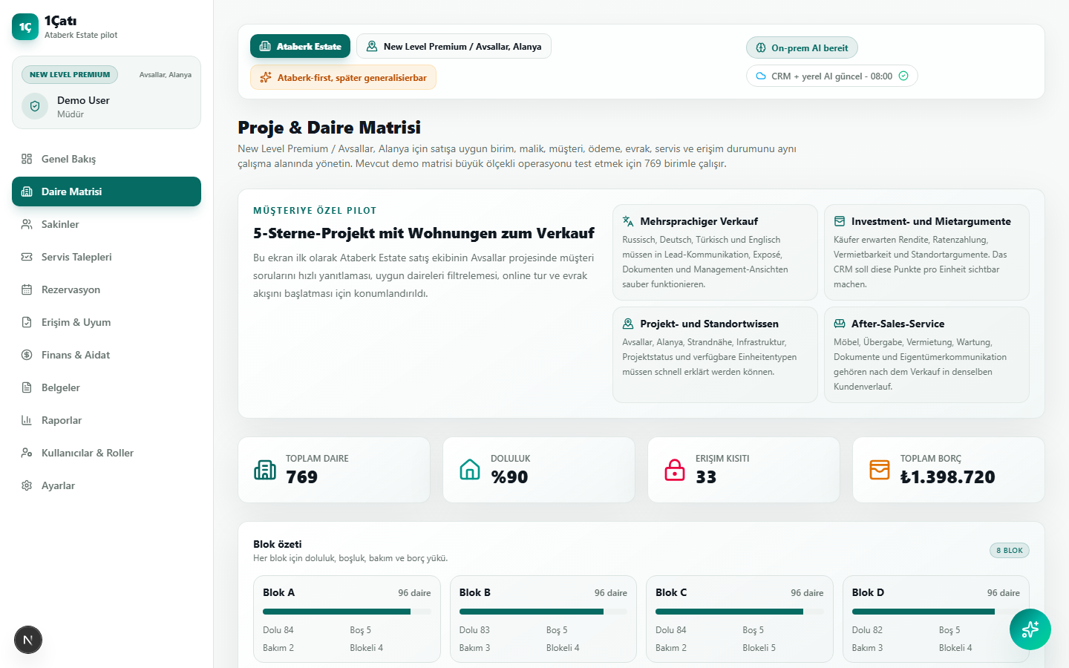
Visuelle Übersicht über Einheiten und deren Status.

Screenshot 2: Import-Qualitätstor
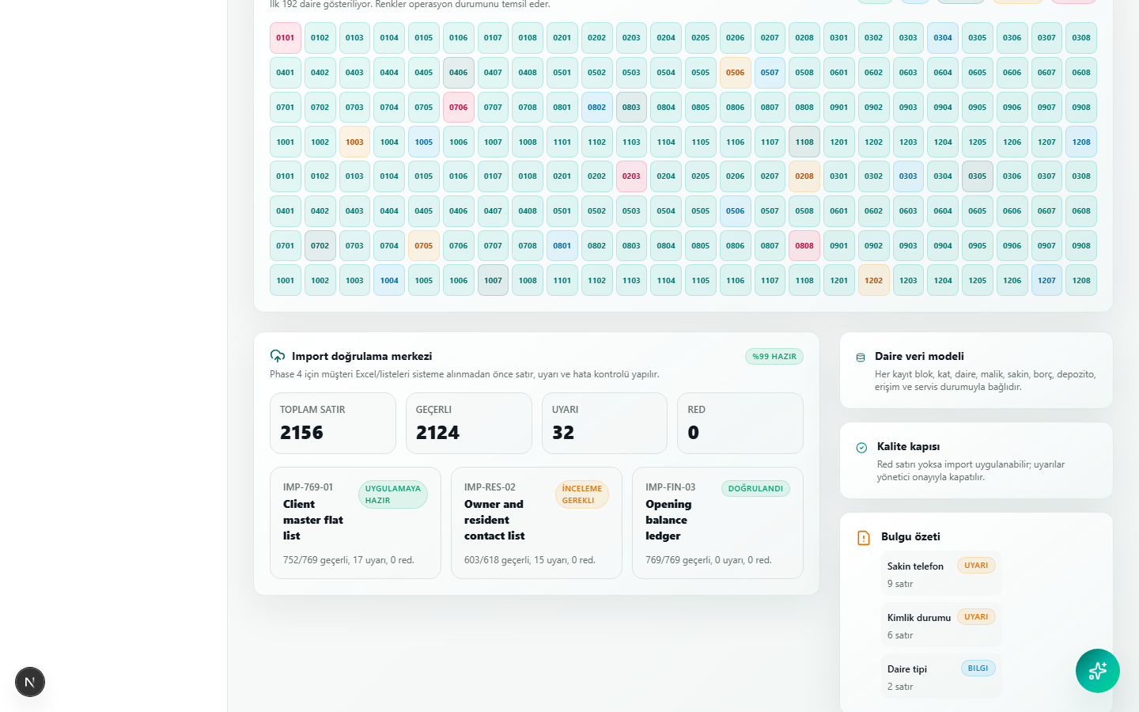
Importstatus mit gültigen Zeilen, Warnungen und abgelehnten Zeilen.

Screenshot 3: Einheitensuche
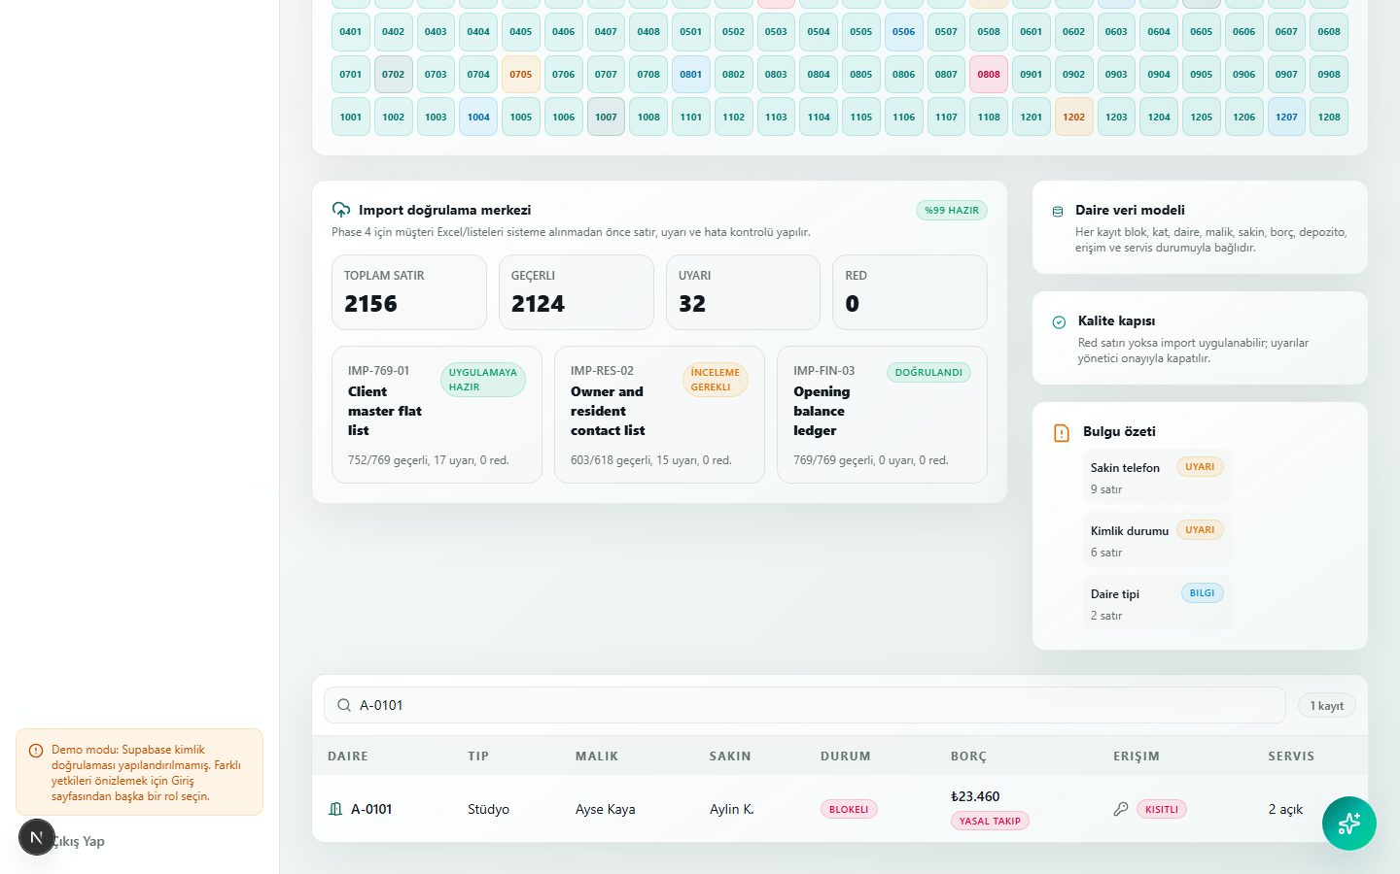
Suche nach A-0101 zeigt, wie Einzelfälle schnell gefunden werden.

Geschäftsregeln, Sonderfälle und Fehlerverhalten
Diese Punkte sind für den Fachbereich wichtig, weil echte Arbeit nicht immer dem Idealfall folgt. Die Anwendung muss deshalb verständlich reagieren, wenn Daten fehlen, Rollen nicht passen oder Entscheidungen offen sind.
Situation | Business-Regel | Was der Anwender tun soll
Fehlende Telefonnummer | Warnung statt harter Stopp. | Kontakt später nachpflegen, aber Risiko markieren.
Unklare Identität | Datensatz bleibt prüfpflichtig. | Keine kritische Aktion ohne Klärung.
Einheit blockiert | Zugriff und Service können eingeschränkt sein. | Grund prüfen, bevor Freigabe erfolgt.
Doppelte Einheit | Muss vor Übernahme bereinigt werden. | Dubletten führen zu falscher Rechnung oder Kommunikation.

Schulung: was Anwender wissen müssen
- Operations muss verstehen, dass Importwarnungen fachliche Entscheidungen erfordern.
- Die Wohnungsmatrix ist ein Überblick; Details werden über Suche und Tabellen geprüft.
- Datenpflege ist kein einmaliges Projekt, sondern Teil des laufenden Betriebs.
- Jede Datenänderung kann Auswirkungen auf Finanzen, Zugriff und Service haben.

Offene fachliche Entscheidungen
Thema | Entscheidung durch Management/Fachbereich | Warum relevant?
Importfreigabe | Wer darf einen geprüften Import final übernehmen? | Verhindert unkontrollierte Datenänderungen.
Warnlogik | Welche Warnungen stoppen den Prozess, welche sind nur Hinweise? | Fachliche Priorisierung ist nötig.
Datenverantwortung | Wer besitzt die Qualität von Wohnungs- und Personendaten? | Ohne Verantwortlichen veralten Daten schnell.

Verbindung zu den nächsten Phasen
Nächste Phase | Warum diese Phase davon abhängt | Empfehlung
Phase 5 | Personen und Rollen müssen mit Einheiten verbunden werden. | Datenbeziehungen finalisieren.
Phase 7 | Finanzprozesse brauchen korrekte Einheiten und Personen. | Dubletten vermeiden.
Phase 10 | Einzug, Auszug und Zugang hängen von sauberem Einheitenstatus ab. | Statusregeln definieren.

Jira-Hinweis
Dieses Dokument ist als fachliche Anlage für das jeweilige Jira-Phasen-Ticket gedacht. Im Ticket sollte es als aktuelle Business-Dokumentation referenziert werden, damit Management, Umsetzung und Abnahme dieselbe fachliche Grundlage verwenden.

